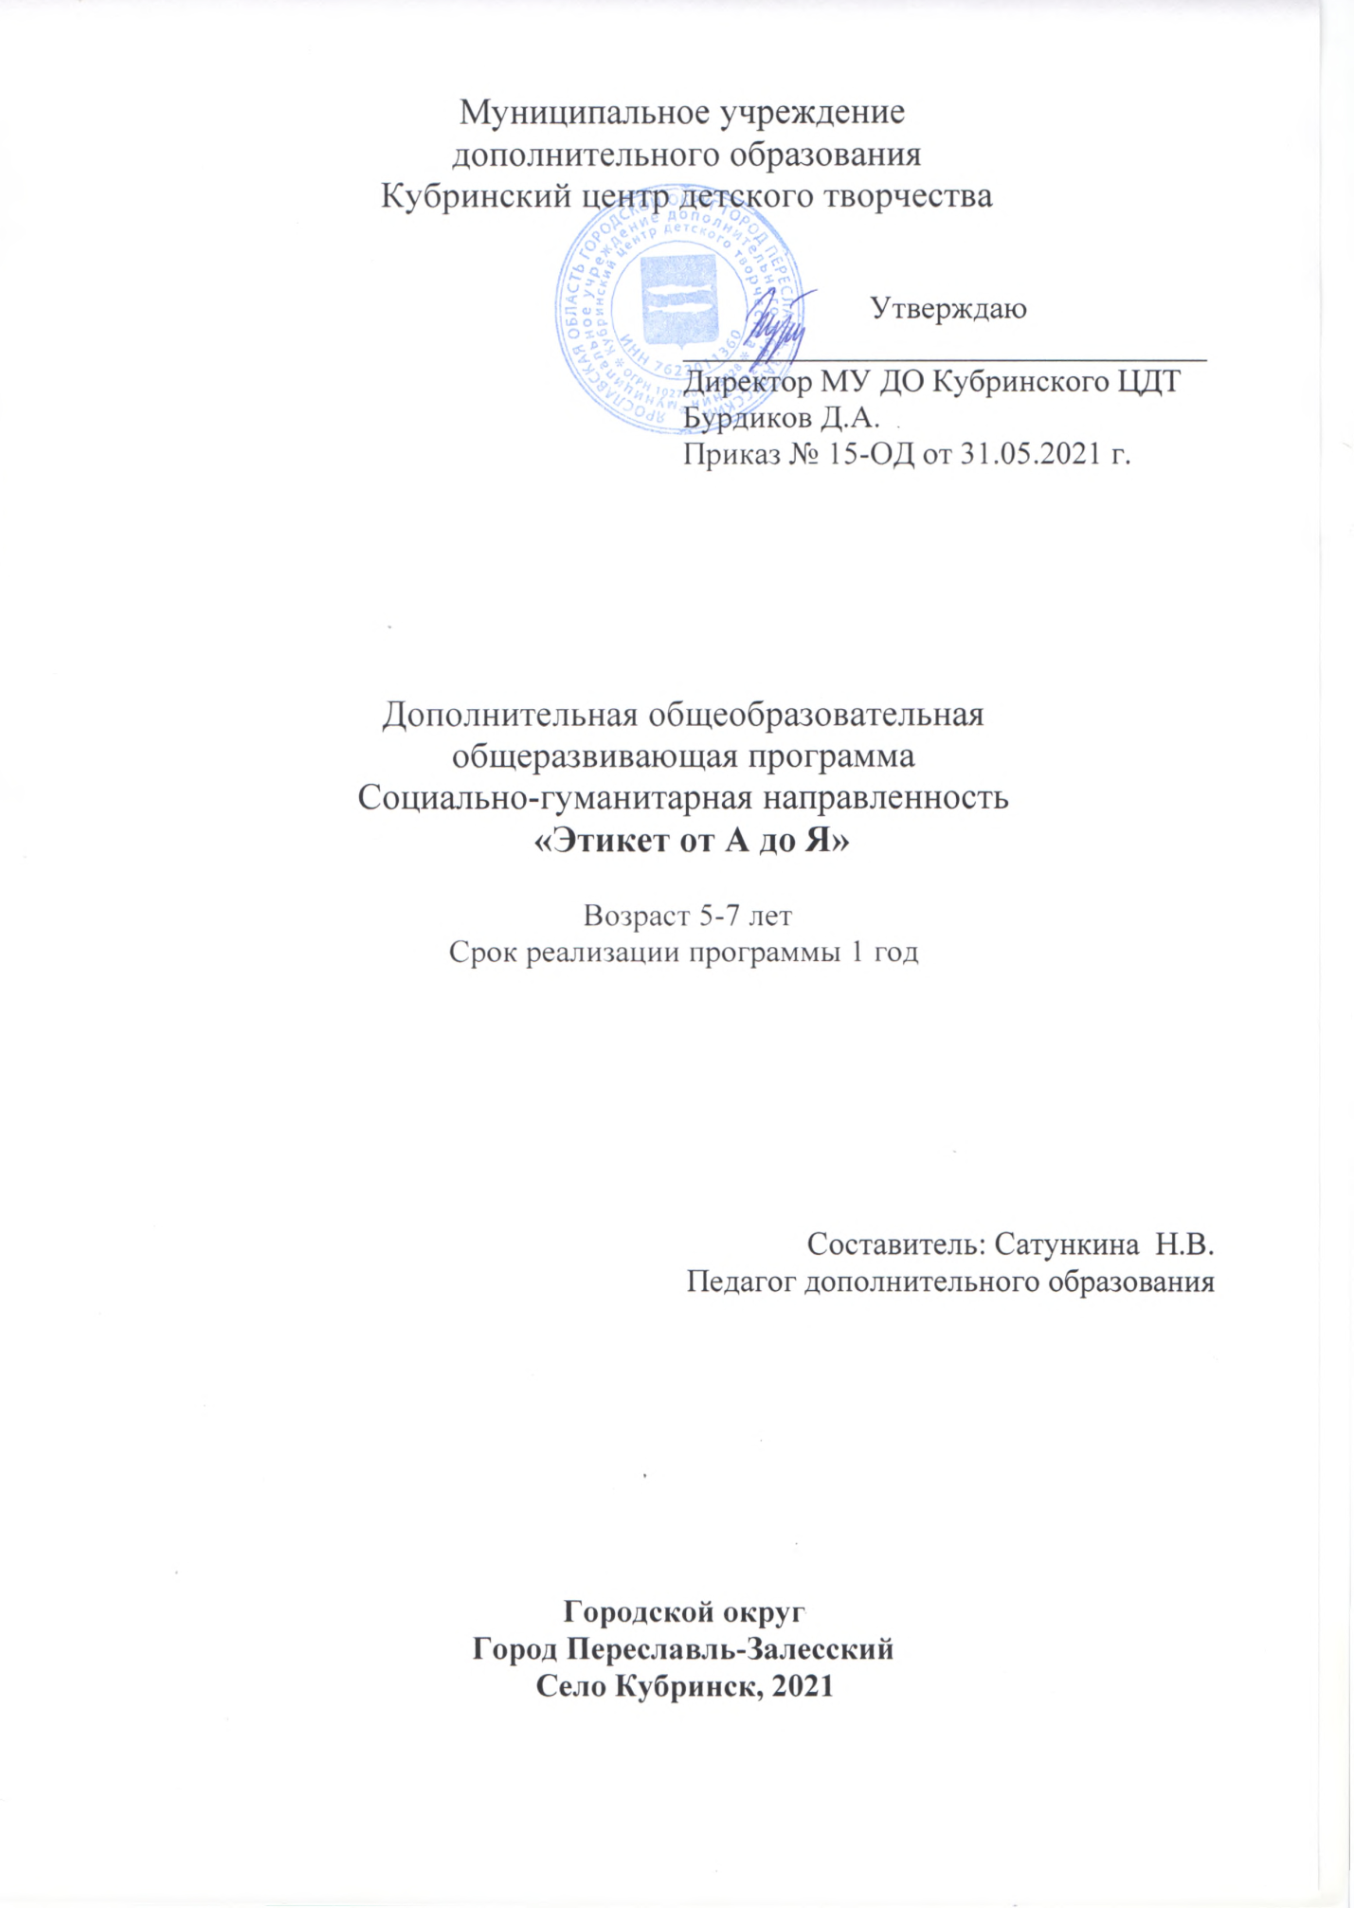

ПОЯСНИТЕЛЬНАЯ ЗАПИСКА

Хорошие манеры - характерный признак хорошего воспитания.
Поэтому обучение хорошим манерам (этикету) является
такой же важной частью воспитательного процесса,
как и обучение грамоте, музыке, иностранному языку.

На сегодняшний день проблема нравственного воспитания, считается одной из основных проблем в нашем обществе. Отсутствие умения общаться, навыков поведения в обществе, за столом, получаемых в детстве, впоследствии вселяет в человека неуверенность в себе, боязнь сделать что-нибудь не так. В результате теряется естественность в поведении. Человеку кажется, что все взоры устремлены именно на него. Потерявший уверенность, делает ошибки одну за другой, невпопад отвечает на вопросы, замыкается в себе. Множество мелких ошибок свидетельствует о дурном воспитании, неумении вести себя в обществе со всеми вытекающими отсюда последствиями.
Решить эту проблему можно - научив ребенка правилам поведения в обществе. Чтобы подготовить ребенка к взрослой жизни, научить нормам морали, понимать логику определенных правил и взаимоотношений, адекватному поведению в обществе с различными людьми, привить знания и навыки, необходимые на протяжении всей жизни.

Главная цель обучения заключается в том, чтобы ребенок не только знал как надо вести себя в обществе, но и умел это делать. Понятие “Этикет” связано с воспитанием у ребенка таких достоинств, как чувство такта, деликатности, душевной чуткости и воспитанности. Игра, обыгрывание жизненных ситуаций, выполнение некоторых упражнений и заданий - это практические методы, широко используемые на занятиях по этикету. На занятиях можно задавать домашнее задание: “Скажи доброе слово близким, друзьям, знакомым”, “Уходя домой, попрощайся с воспитателем, детьми”, “Поблагодари маму или бабушку”, “Попроси прощение у того, кого нечаянно обидел” и т.д. Нарисовать улыбку, добро, маму, подарок и т.д.
Как избежать лишних упреков, одергиваний, насмешек? Как стать обаятельным, приятным в общении? Как научиться по доброму относиться друг к другу, радовать, беречь, заботиться? Эти и многие другие вопросы, в доступной для понимания дошкольника форме, находят ответы на занятиях по дополнительной общеобразовательной программе «Этикет от А до Я».

Актуальность программы «Этикет от А до Я» обусловлена тем, что человеку приходится бывать в разных ситуациях, встречаться с различными людьми. Чтобы всегда и везде выглядеть достойно и чувствовать себя уверенно, нужно с детства усвоить нормы поведения в обществе, соблюдение их должно стать привычкой.
При этом важно понимать, что правила вежливости – не что-то искусственно выдуманное для усложнения жизни, а, наоборот, благодаря им, общение становится более человечным, потому что они основаны на уважительном и тактичном отношении к человеку.

Направленность данной дополнительной общеобразовательной программы: социально-гуманитарная. Направление – детский этикет.

Игра, обыгрывание жизненных ситуаций, выполнение некоторых упражнений и заданий - это практические методы, широко используемые на занятиях по Этикету.
Часто используется такой прием, как создание проблемной ситуации. Программа
“Искусство общения и культура поведения школьника” предусматривает практические занятия, которые вызывают у детей огромный интерес, желание сделать что-то своими руками, формируют необходимые умения и навыки. На практических занятиях дети представляют себя в магазине, парке, дома, в гостях и т.д., учатся выполнять необходимые в таких ситуациях правила поведения (обыгрывая их).

Цель программы: развитие нравственной, социально адаптированной личности, владеющей основами культуры поведения.
Задачи программы:
- Образовательные:
- познакомить детей с терминологией, учить использовать «специальные слова» в речевом общении, помочь освоить нормы этикета;
- обучать детей пониманию себя и умению «быть в мире с собой».
- Развивающие:
- развивать у детей навыки общения в различных жизненных ситуациях со сверстниками, педагогами, родителями и другими окружающими людьми с ориентацией на метод сопереживания;
- развивать адекватную оценочную деятельность, направленную на анализ собственного поведения и поступков окружающих людей;
- развивать навыки самоконтроля в отношении проявления своего эмоционального состояния в ходе общения.
- Воспитательные:
- способствовать воспитанию интереса к окружающим людям;
- помочь воспитать чувства взаимоуважения, взаимодоверия, взаимопонимания;
- способствовать воспитанию коммуникабельности и чувства коллективизма.

Ожидаемые результаты
К концу обучения по программе обучающиеся будут
Знать:
- Терминологию относящуюся к правилам этикета;
- навыки общения в различных жизненных ситуациях.

Уметь:
- Быть в мире с собой;
- развивать навыки самоконтроля;
- воспитать чувства взаимоуважения.

Данная общеобразовательная программа разработана для детей от 5 до 7 лет.
Группа формируется из 13-18 человек.
Срок реализации программы 1 год (36 учебных недель ).
Программа рассчитана на 144 часа.
Занятия проводятся 4 раза в неделю по 1 часу.
Продолжительность одного занятия 45 минут.

Календарный учебный график
Дата начала | Дата окончания | Количество учебных недель | Количество часов в год | Место проведения | Режим занятий
01.09. | 31.05. | 36 | 144 | Кубринский центр детского творчества. | 4 дня в неделю по 1 часу

В течение года педагог оставляет за собой право менять темы и часы занятий.
В работе с детьми особое внимание уделяется развитию умения понимать людей, проявлять доброжелательное отношение, развивать эмоциональную отзывчивость, формировать правила и нормы культуры поведения в обществе.
Возрастные особенности маленьких детей требуют, чтобы занятия велись в увлекательной форме, были эмоциональны, методически разнообразно построены, насыщены примерами и конкретными фактами.
Структура занятий по этике предполагает ориентацию ребёнка на творческий процесс познания нравственных норм поведения воспитанного человека путём разнообразных форм работы:

1. Организационная форма (познавательные занятия, занятия-беседы, игры-занятия, викторины, тесты, конкурсы)
2. Совместная деятельности педагога с детьми (дидактические игры, упражнения подражательного характера на имитацию выразительных жестов, мимики, движений).
3. Самостоятельная деятельность (сюжетно-ролевые игры, рассматривание иллюстраций, фотографий).
Учебно- тематический план

№ | Название разделов и тем | Кол-во часов | теория | Прак-тика
1. | ОБЩЕНИЕ ПРАВИЛА ГОСТЕПРИИМСТВА.  БУДЕМ ЗНАКОМЫ
1.1 | Техника безопасности. Будем знакомы. Учимся представляться | 5 | 2 | 3
1.2 | Утреннее приветствие. Традиционные приветствия в момент пробуждения | 5 | 2 | 3
1.3 | Пора ложиться спать. Прощание перед сном | 5 | 2 | 3
1.4 | Правила поведения за столом. Хорошие манеры | 5 | 2 | 3
1.5 | Правила гостеприимства. К вам пришли гости | 5 | 2 | 3
1.6 | Прощание с гостем | 5 | 2 | 3
1.7 | Игра в гости | 5 | 2 | 3
1.8 | Правила расставания | 5 | 2 | 3
1.9 | Прощание с близкими перед отъездом | 5 | 2 | 3
1.10 | Тестирование по теме | 5 | 2 | 3
 | ВСЕГО (часов по разделу): | 50 | 20 | 30
2 | ПОСЕЩЕНИЕ ОБЩЕСТВЕННЫХ МЕСТ
2.1 | Общественный транспорт. Правила поведения | 5 | 2 | 3
2.2 | Правила поведения в детской библиотеке | 5 | 2 | 3
2.3 | Идем в театр. Правила поведения у театральной кассы | 5 | 2 | 3
2.4 | В театре (кино, цирке, на концерте, на стадионе) | 5 | 2 | 3
2.5 | Посещение мест общепита. Поведение в кафе | 5 | 2 | 3
2.6 | Правила поведения в парикмахерской | 5 | 2 | 3
 | ВСЕГО (часов по разделу): | 30 | 12 | 18
3. | ВЗАИМООТНОШЕНИЯ
3.1 | Обращение к знакомому взрослому | 5 | 3 | 2
3.2 | Разговор с незнакомым человеком на улице | 5 | 2 | 3
3.3 | Разговор с младшим как разговор сильного со слабым | 5 | 2 | 3
3.4 | Правила общения по телефону. Вежливый разговор по телефону | 5 | 2 | 3
3.5 | Вы заболели. Правила поведения в поликлинике. | 5 | 2 | 3
3.6 | В доме больной. Правила поведения у постели больного | 5 | 2 | 3
3.7 | Сострадание. Утешение | 5 | 2 | 3
3.8 | Милосердие. Забота | 5 | 2 | 3
 | ВСЕГО (часов по разделу): | 40 | 17 | 23
4. | О БРАТЬЯХ МЕНЬШИХ
4.1 | Разговор о животных и с животными | 5 | 2 | 3
4.2 | Правила поведения с животными | 5 | 2 | 3
4.3 | Мини-сочинение «Мы в ответе за тех, кого приручили» | 5 | 2 | 3
 | ВСЕГО (часов по разделу): | 15 | 6 | 9
5. | ВЕЖЛИВОСТЬ И ТОРЖЕСТВО
5.1 | О том, как быть уступчивым | 2 | 1 | 1
5.2 | Вежливая просьба | 2 | 1 | 1
5.3 | Правила поведения при торжественных событиях | 2 | 1 | 1
5.4 | Поздравления и пожелания | 2 | 1 | 1
5.5 | Праздник вежливых ребят | 1 |  | 1
 | ВСЕГО (часов по разделу): | 9 | 4 | 5
 | ИТОГО (часов за год): | 144 | 59 | 85

СОДЕРЖАНИЕ ПРОГРАММЫ (первого года обучения)
В курсе выделены пять разделов, в которых раскрываются основные понятия:

1. ОБЩЕНИЕ. ПРАВИЛА ГОСТЕПРИИМСТВА. БУДЕМ ЗНАКОМЫ (50 часов)
Техника безопасности. Понятие о хороших манерах. Правила поведения во время знакомства. Традиционные приветствия в момент пробуждения или отхода ко сну. Правильное поведение за столом. Гостеприимство как национальная черта. Этикетные выражения прощания и сопутствующие формы благодарности, одобрения, извинения и т. д.

2. ПОСЕЩЕНИЕ ОБЩЕСТВЕННЫХ МЕСТ (30 часов)
Изучение правил поведения в общественном транспорте. Освоение правил поведения в общественных местах (кино, театр, кафе, парикмахерская и т. д.), речевой этикет (благодарность, вежливое обращение и т. п.). Этикетные формулы общения в библиотеке.

3. ВЗАИМООТНОШЕНИЯ (40 часов)
Разговор со знакомым, но неблизким взрослым человеком. Контактные этикетные формы обращения к незнакомому человеку. Навык вежливого разговора по телефону. Заботливое отношение к младшим членам семьи, внимательное отношение к младшим незнакомым. Параметры поведения в медицинских учреждениях. Освоение правил поведения у постели больного. Формулы сопереживания, сочувствия, сострадания, слова ободрения, поддержки. Шутка как способ утешения.

4. О БРАТЬЯХ МЕНЬШИХ (15 часов)
Беседы о животных: о среде их обитания, их повадках, их отношении к человеку и их месте в жизни человека, отношение к животному, забота о нём, жалость к бездомному и больному животному, способы ухода за животными.

5. ВЕЖЛИВОСТЬ И ТОРЖЕСТВО (9 часов)
Уступчивость как признак силы, чувства собственного достоинства, воспитанности, хорошего характера. Уступчивость как форма поведения в коллективе, в семье, в кругу друзей. Речевые формы выражения вежливой просьбы. Поздравление по поводу различных дат. Каким должен быть подарок. Правила вручения и приёма подарка.

Курс программы поможет обучающимся:
- Развить привычку моральной оценки своих поступков и поступков детей с позиций доброжелательности и уважения друг к другу, активно употреблять в речи «этикетные» слова и выражения.

МЕТОДИЧЕСКОЕ ОБЕСПЕЧЕНИЕ
Диски со сказками, книжки-малышки (для самостоятельного прочтения детьми) настольные игры, памятки детям о правилах поведения, сценарии праздников («Новый год для друзей», «Маму милую люблю», «Подари другу радость», и др), анкеты, тесты по определению уровня воспитанности, диагностические карты, дидактические игры.

Используемые формы, приемы и методы | Дидактическое и техническое обеспечение | Формы подведения итогов
Занятие:  вводный этап, основной этап, заключительный этап. | Дидактическая литература.  Показ образцов пособий. | -открытое занятие  -конкурсы  -тесты
Формы работы:  - организационная (познавательные занятия, занятия-беседы, игры-занятия, викторины, тесты. Конкурсы).  - совместная деятельность педагога с детьми (дидактические игры, упражнения подражательного характера на имитацию выразительных жестов, мимики, движений)  - самостоятельная деятельность (сюжетно-ролевые игры и т. д.)  Методы и приемы:  -посещение выставок  -посещение музеев  -лекции | Видеоаппаратура, музыкальный центр, видеопроектор.  Хорошо освещенное помещение.

Мониторинг результатов.
Контрольно-измерительные материалы:
Способы отслеживания результатов освоения программы
- наблюдение;
- анализ работ;
- журнал посещаемости.
Для успешной реализации программы проводится систематическое отслеживание результатов деятельности обучающихся
Мониторинг проводится периодически, используются следующие виды контроля:
- начальный контроль – сентябрь;
- промежуточный контроль – январь;
- итоговый контроль – май.

Время проведения. | Цель проведения.
В начале учебного года. | Определить уровень развития обучающихся, их творческие способности, задатки, лидерские качества.
В середине учебного года. | Определить степень усвоения обучающимися учебного материала: определить их готовность к усвоению нового материала: выявить уровень их ответственности и заинтересованности в обучении; выявить обучающихся отстающих и опережающих обучение.
Итоговый контроль. | Определить изменения в показателях уровня развития личности обучающегося, его творческих способностей; определить результаты обучения; ориентировать обучающихся на дальнейшее обучение; получить сведения для совершенствования программы и методов обучения.

В течение занятий ведется наблюдение за действиями каждого ребенка, за проявлениями индивидуальных особенностей, творческих способностей и коммуникативных навыков, правильностью выполнения заданий и качеством их выполнения.
Результаты наблюдений фиксируются в специально разработанной таблице.
В результате прохождения занятий по данному тематическому циклу можно сделать вероятный вывод:
- об использовании детьми знаний в повседневных ситуациях
- о развитии мыслительных процессов
- дети устанавливают причины поступков других людей, мотивы их поведения
- знают историю этикета.

Характеристика показателей которые фиксируются педагогом в таблице отслеживания результатов
Низкий уровень.
Средний уровень.
Высокий уровень.

Работа с родителями
1. Проведение родительских собраний.
2. индивидуальные беседы с родителями.
3. Проведение совместных вечеров с родителями.
4. Оказание родителями посильной помощи работе кружка.

Литература
- Г.П. Шалаева, О.М.Журавлева. О.Г. Сазонова Правила поведения воспитанных детей.
Изд. АСТ. Слово 2011.
- Г.П. Шалаева, О.М.Журавлева. Правила поведения воспитанных детей.
Изд. АСТ. Слово 2013г.
3. Т.А.Шорыгина Беседы о подарках и открытках. Творческий центр Сфера. Москва 2009.
4. В.А. Сухомлинский « Красота – радость жизни». Изд.2003.
5. Этикет от А до Я. Изд. ООО АСТ 1997.
6. Н.Г. Выродов «Книга о совести» Изд.2003.

Нормативно-правовые документы
1.Федеральный закон от 29 декабря 2012 г. № 273-ФЗ «Об образовании в Российской Федерации».
2. Приказ Министерства просвещения Российской Федерации от 09 ноября 2018 N 196 «Об утверждении Порядка организации и осуществления образовательной деятельности по дополнительным общеобразовательным программам».
3. Приказ Федеральной службы по надзору в сфере образования и науки РФ от 14 августа 2020 г. N 831 "Об утверждении Требований к структуре официального сайта образовательной организации в информационно-телекоммуникационной сети "Интернет" и формату представления информации"
4. Приказ Министерства труда и социальной защиты Российской Федерации от 5 мая 2018 г. N 298 н «Об утверждении профессионального стандарта "Педагог дополнительного образования детей и взрослых».
5. Стратегия инновационного развития Российской Федерации на период до 2020 года, утвержденная Распоряжением Правительства Российской Федерации от 8 декабря 2011 г. № 2227-р.
11. Концепция развития дополнительного образования детей, утвержденная Распоряжением Правительства Российской Федерации от 4 сентября 2014 г. № 1726-р.
6. Стратегия развития воспитания в Российской Федерации на период до 2025 года, утвержденная Распоряжением Правительства Российской Федерации от 29 мая 2015 г. № 996-р.
13. Концепция общенациональной системы выявления и развития молодых талантов на 2015-2020 годы (утверждена Президентом Российской Федерации 3 апреля 2012 г. № Пр-827) и комплекс мер по ее реализации (утвержден Правительством Российской Федерации 27 мая 2015 г. № 3274пП8).
7. Государственная программа Российской Федерации «Развитие образования», утвержденной Постановлением Правительства Российской Федерации от 26 декабря 2017 года № 1642.
8. Национальный проект «Образование», утвержденный на заседании президиума Совета при Президенте Российской Федерации по стратегическому развитию и национальным проектам (протокол от 24 декабря 2018 г. № 16).
9. Федеральный проект «Успех каждого ребенка», утвержденный президиумом Совета при Президенте Российской Федерации по стратегическому развитию и национальным проектам (протокол от 3 сентября 2018 года № 10).
10. Постановление Главного государственного санитарного врача РФ от 28 сентября 2020 г. N 28 "Об утверждении Санитарных правил 2.4.3648-20 "Санитарно-эпидемиологические требования к организациям воспитания и обучения, отдыха и оздоровления детей и молодежи".
11. Методические рекомендации Минпросвещения РФ по реализации образовательных программ начального общего, основного общего, среднего общего образования, образовательных программ среднего профессионального образования и дополнительных общеобразовательных программ с применением электронного обучения и дистанционных образовательных технологий.

Региональный уровень
1. Постановление Правительства Ярославской области от 06.04.2018 №235-п О создании регионального модельного центра дополнительного образования детей
2. Постановление правительства № 527-п 17.07.2018 О внедрении системы персонифицированного финансирования дополнительного образования детей (Концепция персонифицированного дополнительного образования детей в Ярославской области) · Приказ департамента образования ЯО от 27.12.2019 №47-нп Правила персонифицированного финансирования ДОД
3. Методические рекомендации по реализации дополнительных общеобразовательных программ с применением электронного обучения и дистанционных образовательных технологий.

